04.05.2020 r. ( poniedziałek) Temat dnia:
Źródła i rodzaje dymu
- Zabawa ruchowa przy piosence „Duży i mały skok”( youtube)
- Przyjrzyj się ilustracji i powiedz skąd wydobywa się dym.
- który z dymów widzieliście ?
- jaki z nich można zobaczyć w Bełchatowie?

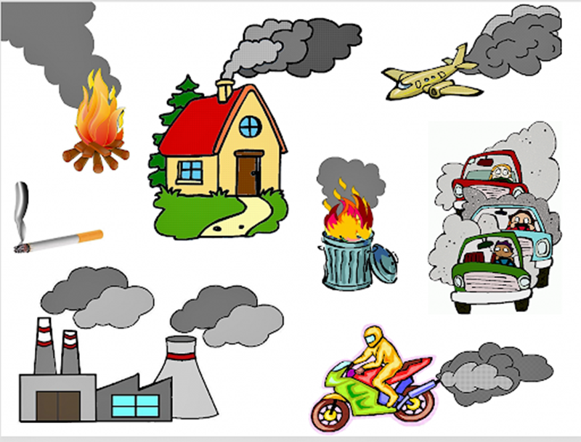

- Porównaj ilustracje i powiedz którego ze źródeł dymu nie ma na pierwszej ilustracji, a którego brak na drugiej.

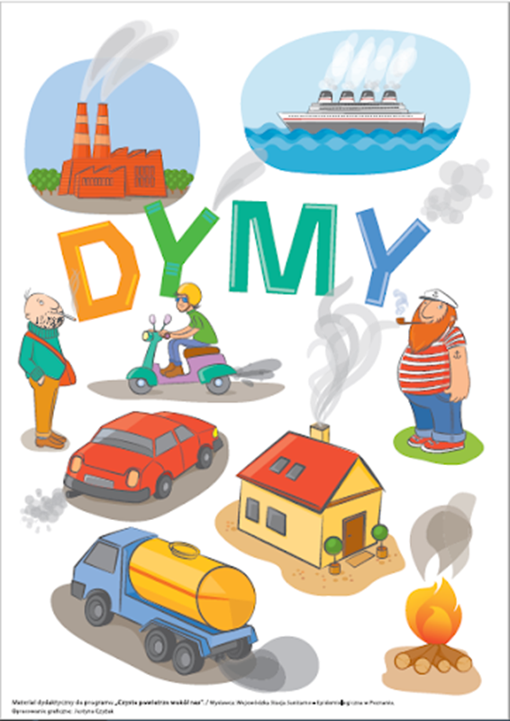
4.Wymień źródła dymu, nazwy podziel na sylaby, głoski- ułóż tyle kredek, klocków… z ilu głosek się składają nazwy.
5. Wykonaj ćwiczenia tak jak wasza koleżanka, zrób zdjęcie lub filmik i przyślij pani.
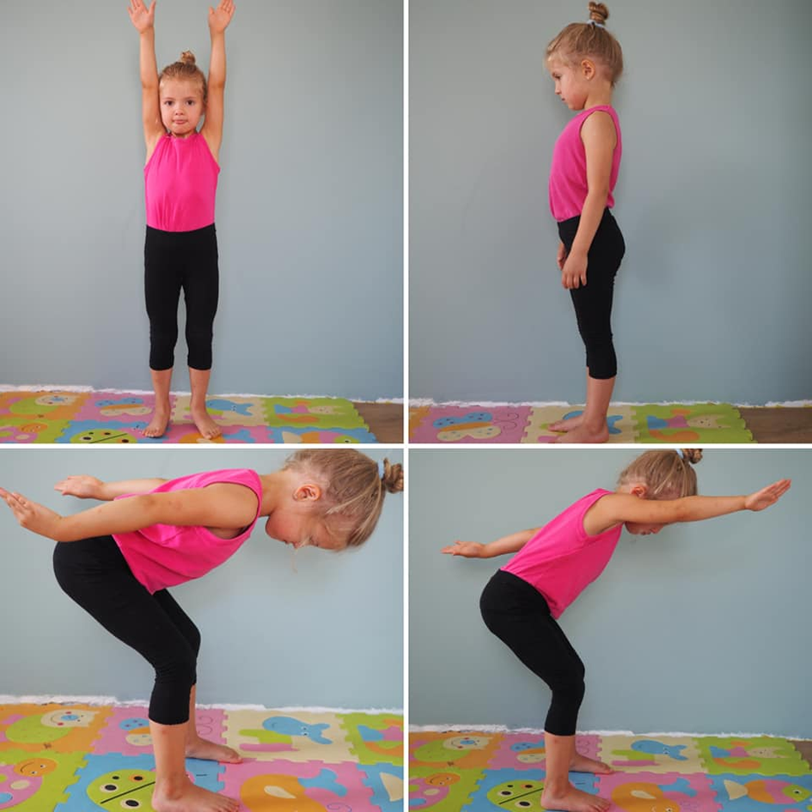

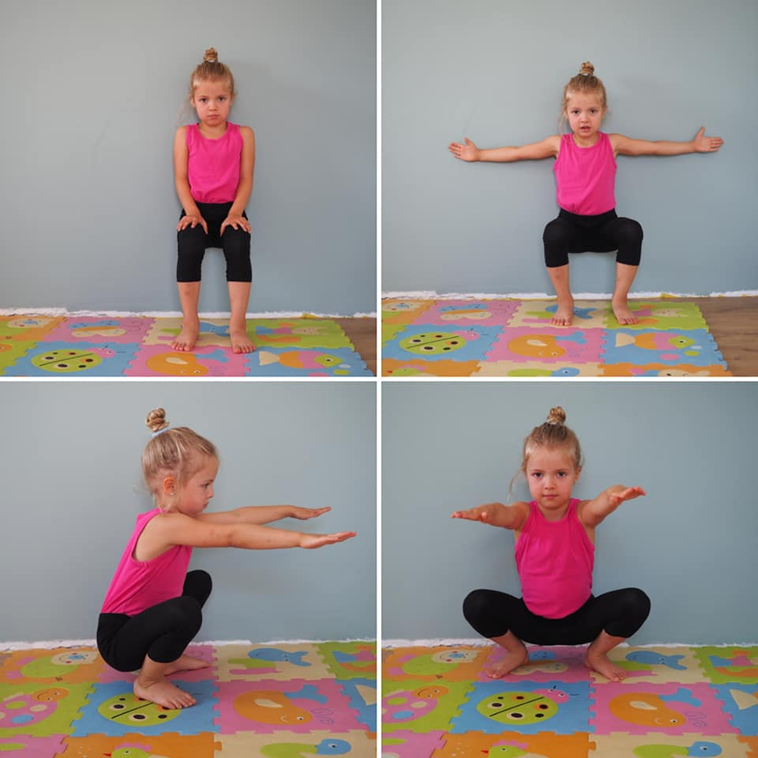

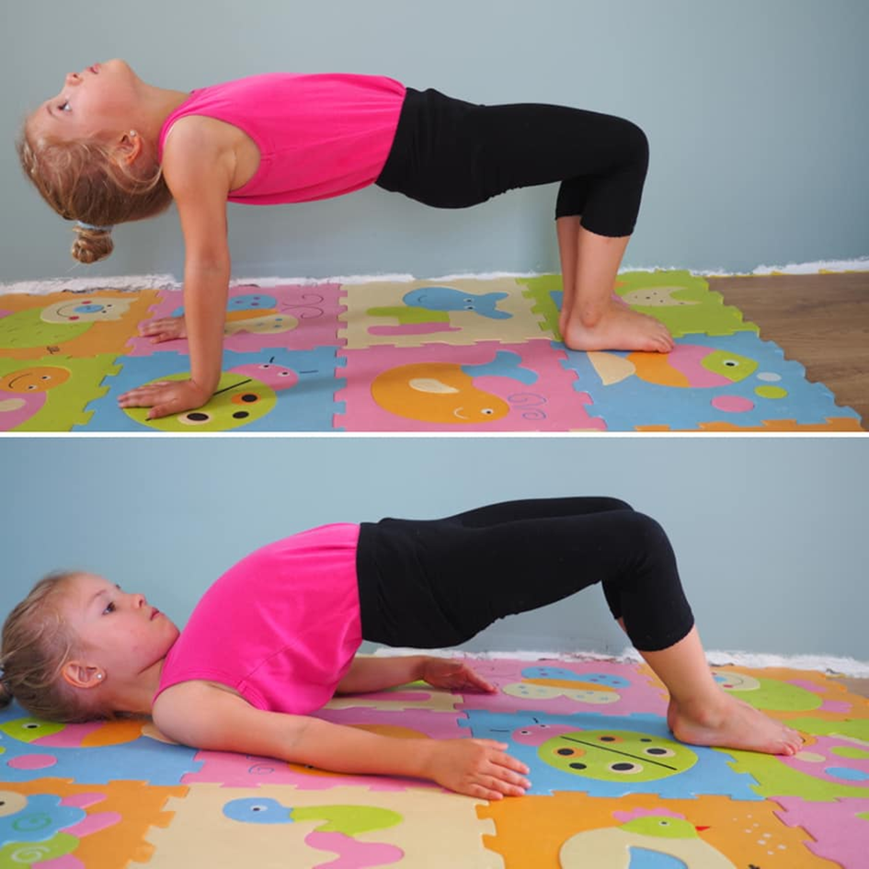

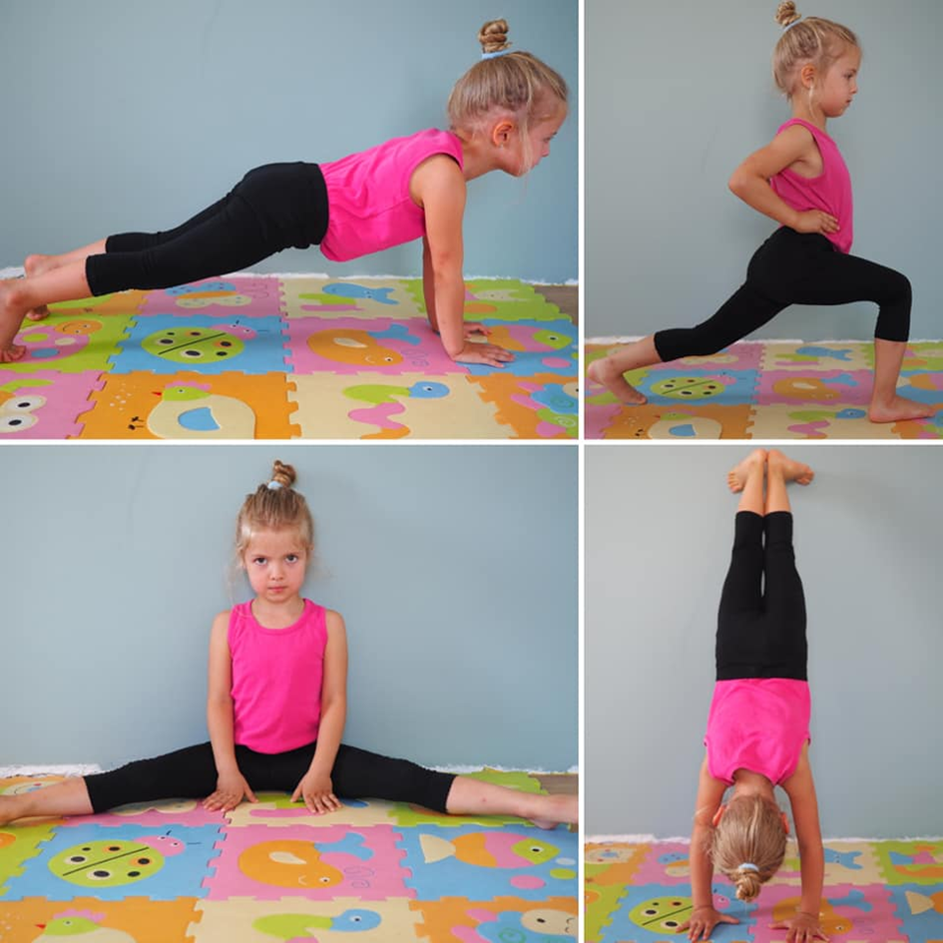

05.05.2020r ( wtorek) – Temat dnia :
Co i dlaczego dymi
- Wykonaj zadanie i policz

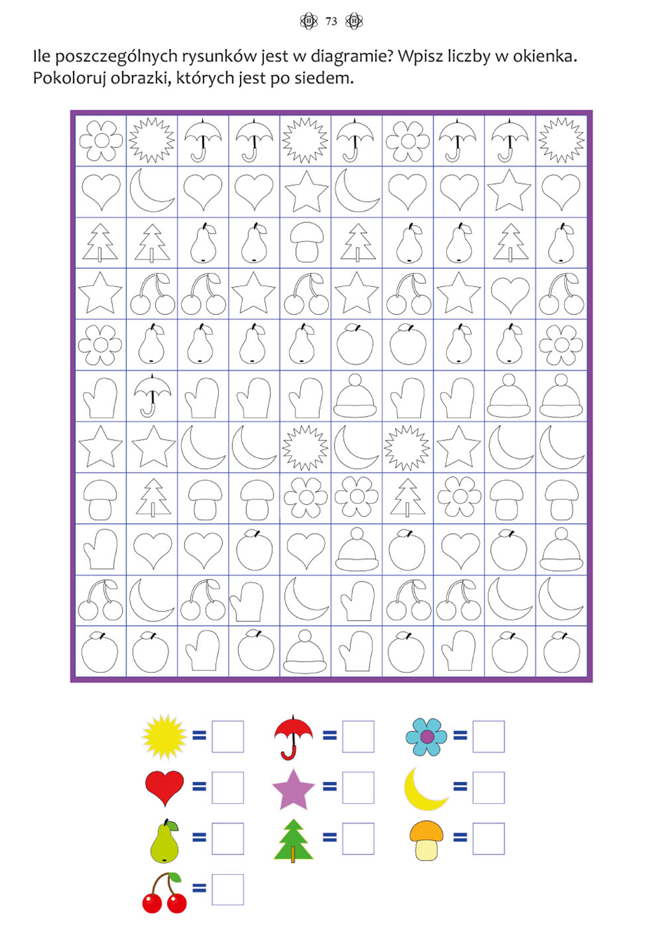
- Nazwij i popraw kształty mazakiem.

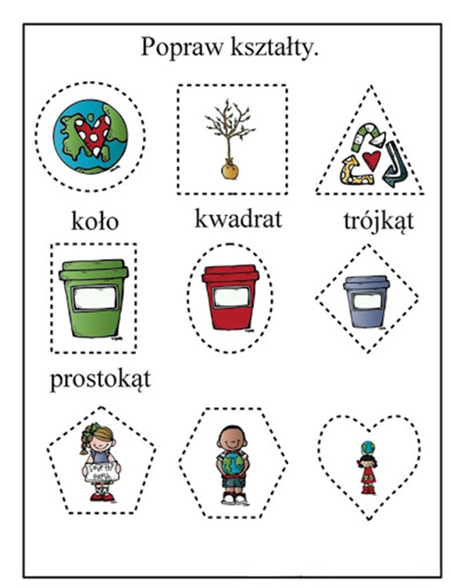
- Obejrzyj film -youtube- „Co możemy zrobić” i powiedz co należy zrobić aby powietrze było czyste.

06.05.2020 r. ( środa) - Temat dnia:

Jak się czuję , kiedy dymi papieros
1.wykonaj zadanie.
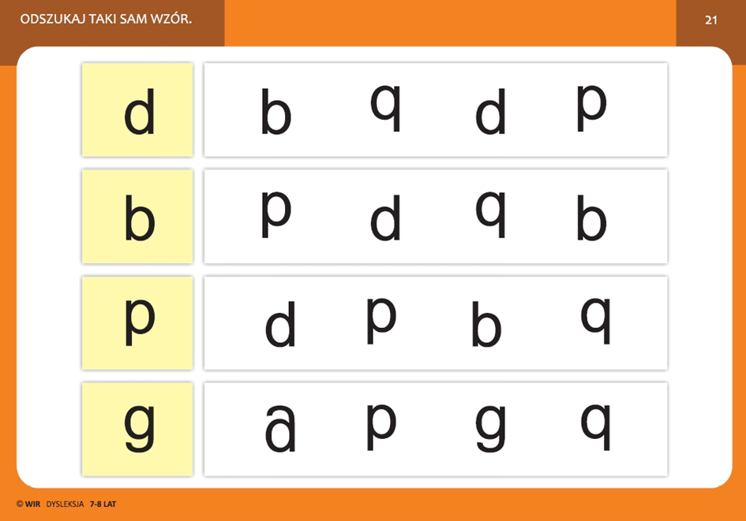
2. Zbawa ruchowa- youtube- „ Dzieci ubia gimnstykę”
3. Co pachnie?-powiedz na podstwie iustracji

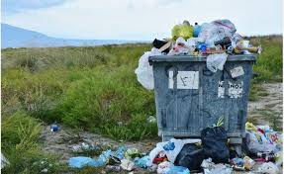

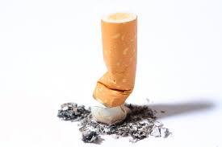

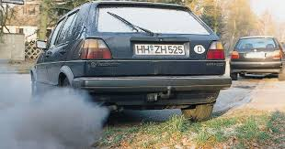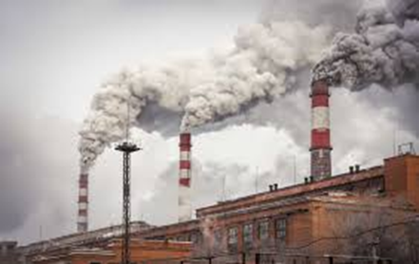

- który zapach jest miły?
- który zapach jest nieprzyjemny?
4. Jak myślicie jak pachnie w takim miejscu?

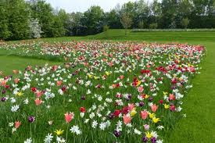
- jaki będzie zapach kiedy przyjdzie tam …

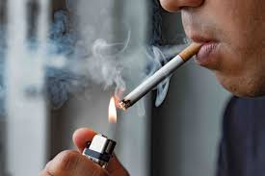
- czy kwiaty będą dobrze się wtedy czuły?
- a jak wy będziecie się czuć w towarzystwie takiej osoby?
5. Poznajcie teraz kogoś. Posłuchajcie piosenki- youtube-„ Zielony Dinek”

Żył dinoazur, mały Dinek
Co przyjaciół miał w przedszkolu
Na wycieczki chodzi z nami
Czasem w lesie w parku, w polu.

Ten zielony Dinek, ten zielony Dinek
Nie lubi palaczy, ucieka przed dymem
Papieros to wróg, zdrowie zabiera
Nie wolno! To szkodzi! Dość tego palenia!

Raz się wybrał na wakacje
Zaraz pociąg szybko ruszy
A w wagonie pech- palący,
Zmienić miejsce Dinek musi.

- kim jest Dinek?
- jakiego jest koloru?
- kogo nie lubi Dinek? Jak myślicie dlaczego?
- gdzie się raz wybrał i co mu się przedarzyło?
6. Nauczcie się piosenki o Dinku.
7. Wykonaj portret Dinusia – technika dowolna( kredki, plastelina, wydzieranka, farby..)

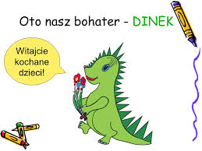

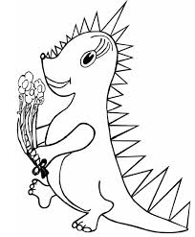

07.05.2020 r. (czwartek) - Temat dnia:

Co się dzieje gdy ludzie palą papierosy

- Nazwij i pokoloruj źródła dymu.
- Zabawa ruchowa- youtube- D J Miki- Ręce do góry

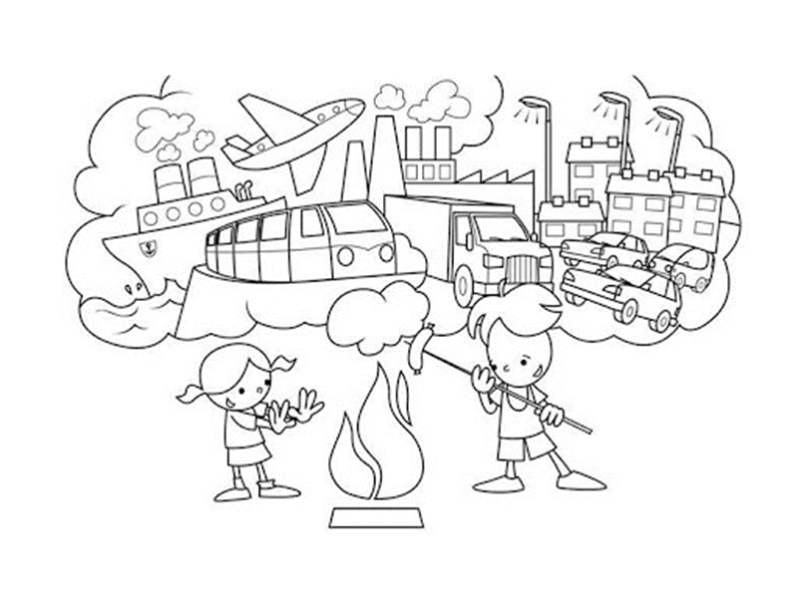

- Ćwiczenie operacji lewopółkulowych- ułóż wg wzoru sztućce , a potem spróbuj ułożyć z pamięci.
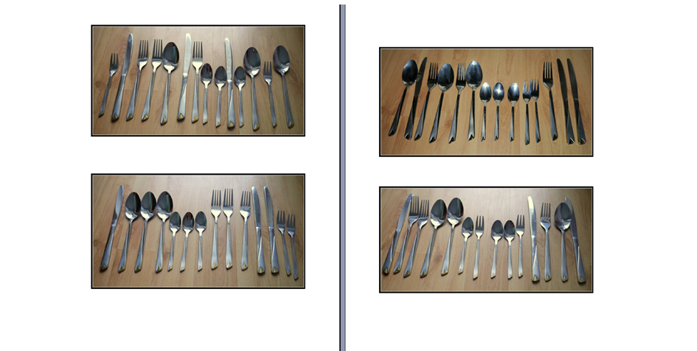

08.05.2020 r. (piątek)- Temat dnia:
Jak unikać dymu papierosowego
- Czy wiesz co to znaczek i co oznacza

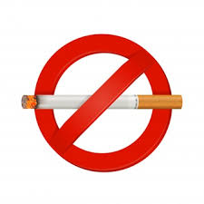
- opowiedz jak wygląda
- o czym mówi?
- w jakich miejscach można spotkać ten znaczek?

2. Niektórzy ludzie palą papierosy , robia to przy innych, którzy nie znoszą dymu papierosowego i wiedzą , że jest on szkodliwy dla zdrowia.
- w jaki sposób można zwrócić uwagę takim osobom?
- jak się czujemy kiedy ktoś w naszej obecności pali papierosy?
- opowiedz co dzieje się na obrazku?
- kto zachowuje się niewłaściwie?
- jak powinien się zachować?
- czy ktoś w twoim domu pali papierosy?

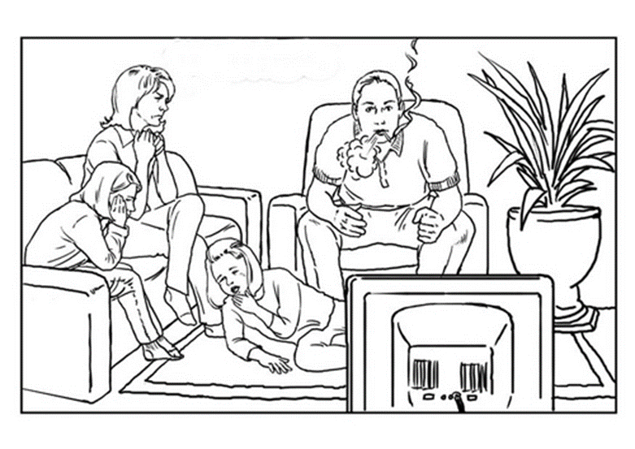
- Zabawa ruchowa- youtube- „ Taniec zygzak- wygibasy z naszej klasy”
- Aby pokazać palącym, że nie chcemy żeby przy nas palili papierosów, przygotujemy własne znaczki z zakazem palenia.
Możesz przygotować znaczek swojego pomysłu albo pokolorować zamieszczony niżej-technika dowolna.
- Umieść znaczek w swoim pokoju i zaśpiewaj piosenkę o Dinusiu- youtube- „ Zielony Dinek”

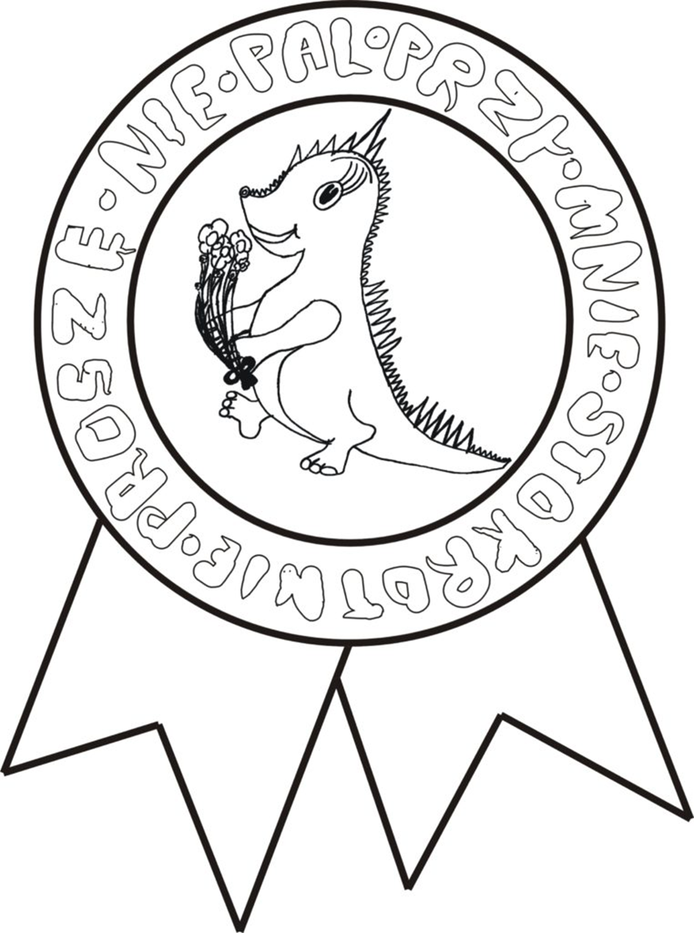
- Umieść znaczek w swoim pokoju.

